 **COMMUNIQUÉ DE PRESSE : INTERSOLUTION 2025**Gand (Belgique), septembre 2024

**13e édition d’InterSolution : le salon du solaire n° 1 pour le Benelux  
les 29 et 30 janvier 2025**

Les principaux acteurs du marché sont à nouveau représentés –  
Les innovations solaires internationales de 2025 sous un même toit

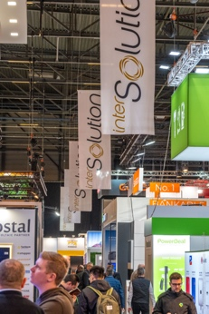 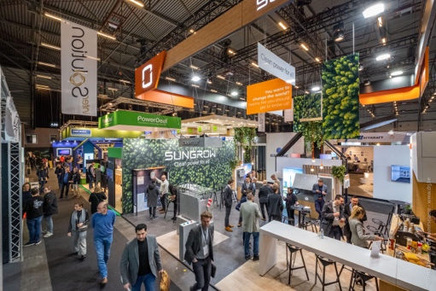 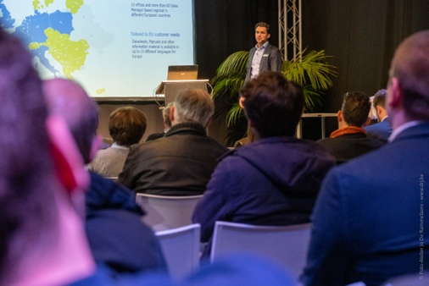

**Les 29 et 30 janvier 2025, la branche du solaire se réunira à nouveau à Flanders Expo à Gand (Belgique) pour la 13e édition d’InterSolution. Le principal salon de l’énergie solaire pour le Benelux (depuis 2009) offre aux professionnels l’occasion de découvrir les dernières innovations en matière d’énergie solaire. Disposés sur une surface d’exposition de 10 000 m2 au sein d’un unique hall spacieux, les leaders de l’industrie présenteront au marché leurs produits et services pour 2025.**

Malgré les conditions défiantes du marché, l’intérêt des exposants pour le salon reste très élevé. Environ 130 entreprises du monde entier sont attendues pour y exposer leurs panneaux et cellules solaires, onduleurs, batteries, solutions de charge, systèmes de montage et autres produits connexes. Il y aura également de nombreuses possibilités de réseautage et un vaste programme de contenu sur une variété de sujets. L’entrée est réservée aux visiteurs professionnels et gratuite par l’intermédiaire d’une inscription en ligne. Lors de la nocturne du mercredi, le salon restera ouvert jusqu’à 20 heures.

**L’énergie solaire : force motrice du développement durable**

L’énergie solaire continuera sans aucun doute à jouer un rôle crucial pour rendre notre approvisionnement énergétique plus durable en 2024 et 2025. Le déploiement de panneaux solaires dans les entreprises suit une courbe ascendante. Le marché résidentiel offre également un grand potentiel. Le nombre de véhicules électriques augmente rapidement et le secteur du stockage en batteries se développe également. L’énergie solaire est de plus en plus souvent intégrée dans des systèmes énergétiques intelligents, en combinaison avec d’autres technologies renouvelables. Les acteurs du secteur solaire ne cessent d’innover pour aider les particuliers, les entreprises et les gouvernements à opérer la transition énergétique et à atteindre les objectifs climatiques. InterSolution offre aux professionnels la possibilité de rester au courant de toutes ces évolutions du marché.

**Un aperçu des innovations de 2025**

InterSolution étant le premier salon de l’année pour la majorité des participants, les visiteurs pourront se faire une bonne idée des innovations prévues pour le marché des panneaux solaires, des onduleurs, des batteries, des stations de recharge, des systèmes de montage, des technologies de commande, des logiciels et de la surveillance en 2025. Ainsi, le salon de deux jours est une source de contacts et d’opportunités précieuses pour les exposants ainsi que pour les visiteurs tels que les électriciens, les installateurs, les entrepreneurs, les couvreurs, les plombiers et les architectes, dont ils pourront récolter les fruits pendant le reste de l’année.

Outre la présentation des derniers produits et technologies, InterSolution 2025 propose un vaste programme de contenu sur différents thèmes, expliquant les innovations et les applications. Le programme complet sera disponible sur le site web à partir de décembre.

**La responsable du salon, Delphine Martens, souligne : *« C’est un plaisir de pouvoir continuer à compter sur l’enthousiasme de tant d’exposants fidèles tout au long de ces années. Le salon est l’occasion idéale de nouer de nombreux contacts, d’échanger des connaissances et de développer des opportunités commerciales dans un laps de temps relativement court. La qualité reste primordiale, avec un contenu solide pour les visiteurs et des prospects de premier ordre pour les exposants. »*

**Site web actualisé : InterSolution.be**

Le site web d'InterSolution a été renouvelé. Le site a un look totalement nouveau et il est désormais encore plus facile d’y trouver les informations sur les exposants participants : [www.intersolution.be](http://www.intersolution.be).

**InterSolution en bref**

InterSolution est un salon de grande envergure consacré à l’énergie solaire, qui propose un panorama à 360° des solutions solaires, telles que batteries, câblage, systèmes de fixation, techniques de mesure et de régulation, systèmes de surveillance, systèmes de montage, onduleurs, équipement de production, modules PV, régulateurs, logiciels, trackers, pompes à chaleur, chauffe-eau solaires, cellules solaires, capteurs solaires, panneaux solaires, etc.

Avec plus de 70 % des stands déjà occupés, des acteurs majeurs tels que SMA, Wienerberger, Niko, Sungrow, Duracell, SolaX, Eaton, GoodWe, Rexel, SolarEdge, BayWa r.e., Ecostal... et bien d’autres y seront présents. La liste complète des exposants sera disponible sur le site web à partir du mois de novembre.

InterSolution est un must pour les professionnels de l’industrie solaire en Belgique et aux Pays-Bas, tels que les électriciens, les fabricants, les entrepreneurs, les installateurs, les bureaux d’études, les couvreurs, les plombiers, les architectes, les distributeurs, les chauffagistes, les pouvoirs publics et les autres professionnels du solaire actifs dans la consultance, les énergies renouvelables ou les piscines.

InterSolution se déroulera à Flanders Expo à Gand, facilement accessible depuis toute la Belgique et à peine à 50 km de la frontière française, avec de nombreuses possibilités d’hébergement à proximité.

**En pratique**

* **Lieu :** Flanders Expo à Gand (Belgique) – Hall 8
* **Dates :** mercredi 29 et jeudi 30 janvier 2025
* **Heures d’ouverture :** Mercredi de 9 h 30 à 20 h (nocturne), jeudi de 9 h 30 à 18 h
* **Entrée gratuite pour les professionnels :** Inscrivez-vous à l’avance sur [www.intersolution.be](http://www.intersolution.be) avec le code d’invitation
* **Liste des exposants :** Disponible à partir de novembre sur le site [www.intersolution.be](http://www.intersolution.be)
* **Inscription pour les exposants :** Contactez [info@intersolution.be](mailto:info@intersolution.be)

**Regarder la vidéo d’InterSolution 2024 :** <https://youtu.be/CLJotbai8nQ?si=bTlNWaXi38h_tsQI>

**\*\*\* NON DESTINÉ À LA PUBLICATION \*\*\***

**Veuillez demander un code d’invitation que vous pourrez ensuite inclure dans votre article.** Vos lecteurs pourront ainsi utiliser ce code unique pour s’inscrire et bénéficier d’une entrée gratuite. Vous pouvez obtenir votre code d’invitation sur simple demande par e-mail à : [press@intersolution.be](mailto:press@polyclose.be)

Vous pouvez télécharger du **contenu graphique** (logo et photos de l’édition 2024) sur [www.intersolution.be](http://www.intersolution.be) (via *Presse > Matériel visuel*)

**Pour obtenir plus d’informations destinées à la presse, vous pouvez vous adresser à :**Kurt Peeters, attaché de presse d’InterSolution  
M +32 (0) 474 444 660  
[press@intersolution.be](mailto:press@intersolution.be) **Organisation du salon :**Delfico bv  
Maaltebruggestraat 300  
9000 Gand (Belgique)  
T +32 (0)9 385 77 19   
[www.intersolution.be](http://www.intersolution.be)